Памятка
по созданию Заявки (заполнению Запроса) о предоставлении сведений, содержащихся в государственном адресном реестре (ГАР), через личный кабинет на портале федеральной информационной адресной системы (ФИАС) для физических лиц
1. Зайти на сайт fias.nalog.ru
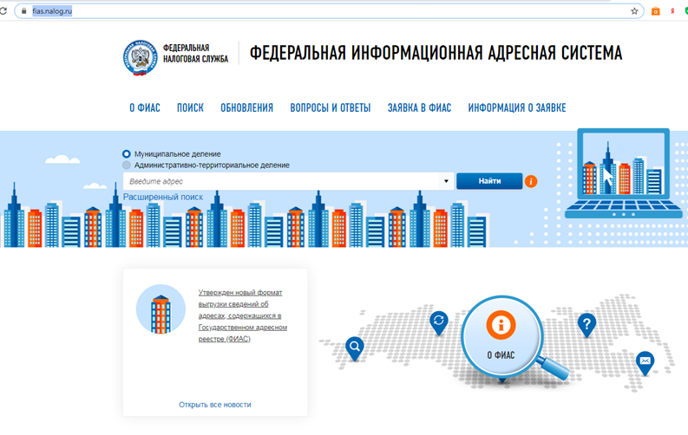
Рисунок 1. Главная страница портала федеральной информационной адресной системы

2. Выбрать вкладку «ЗАЯВКА В ФИАС» и нажать «Регистрация».
Рисунок 2. Заявка в ФИАС - регистрация
После чего откроется «Форма регистрации нового пользователя». Далее Вы создаете Личный кабинет заявителя ФИАС, с помощью которого через Логин и пароль можно будет не только направить Заявку на предоставление сведений, содержащихся в ГАР, но и обратиться в муниципальные органы с запросом на добавление информации о принадлежащем Вам доме, земельном участке или квартире.
3. Заполнить строки, помеченные звездочкой (*обязательные к заполнению).
Рисунок 3. Форма регистрации нового пользователя
4. Нажать «СОХРАНИТЬ».
Далее откроется «Заявка в ФИАС», в которой «тип заявки» выбран автоматически: «Выписка об адресе».
Рисунок 4. Типы заявок в ФИАС
5. Нажать «ДАЛЕЕ».
Откроется форма «Выписка об адресе».
6. В заявке заполнить строки со звездочкой (*).
6.1. В строке «Способ получения ответа» – рекомендуется выбрать из представленного списка способ получения ответа «по адресу электронной почты».
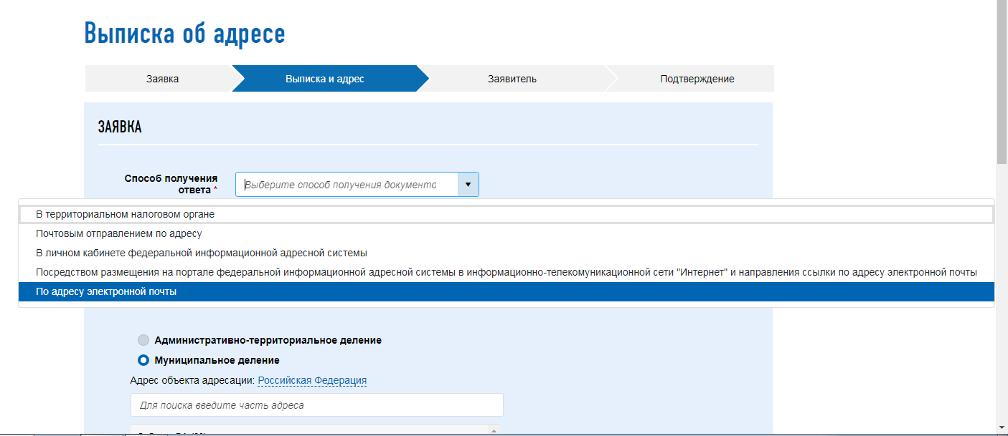
Рисунок 5. Выбор способа получения ответа
Рисунок 6. Выбор вида объекта адресации
6.2. В строке «Адрес электронной почты» указать действующую, актуальную электронную почту.
6.3. В строке «Вид объекта адресации» выбрать интересующий Вас объект (земельный участок, сооружение, здание, помещение (в случае – квартиры), объект незавершенного строительства адресного объекта).
Рисунок 7. Выбор адреса объекта адресации
!!! Все действия выполнять в муниципальном делении.

7. Заполнить «Адрес объекта адресации», выбрать (можно по фрагменту):
- субъект;
- муниципальный район/городской округ/муниципальный округ;
- город/населенный пункт;
- элемент планировочной структуры (дачное некоммерческое партнерство, микрорайон, квартал, садовое товарищество, территории)/элемент улично-дорожной сети (улица);
- тип и номерную часть объекта адресации (дом или земельный участок; если вид объекта адресации выбран «помещение» - указать номер квартиры).

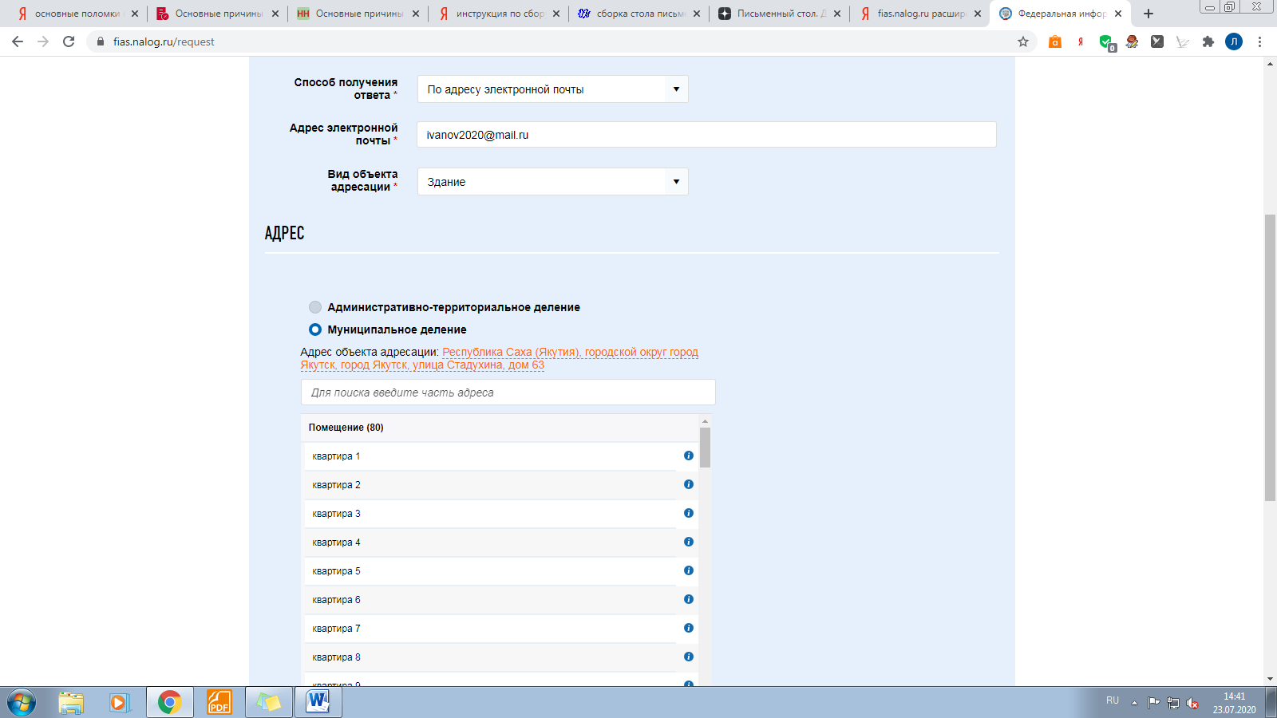
Рисунок 8. Выбор типа и номерной части объекта адресации
8. Нажать «ДАЛЕЕ».
9. Заполнить строки о заявителе, отмеченные звёздочкой.
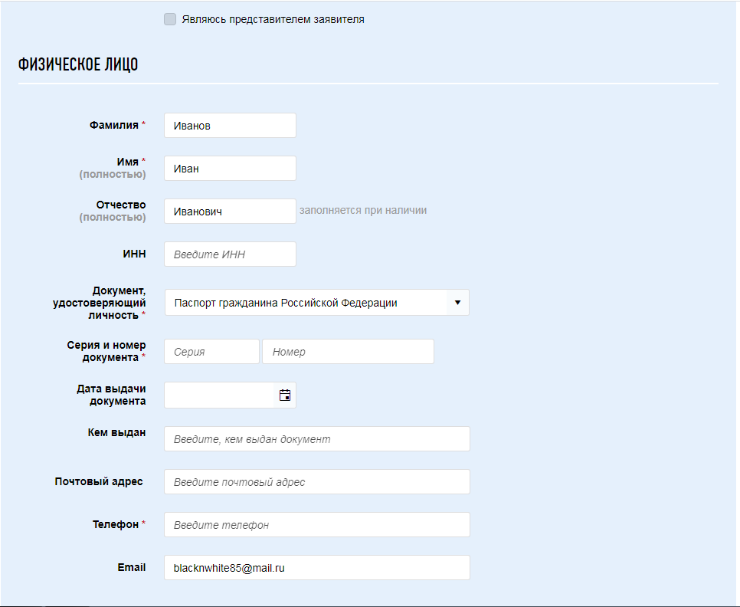
Рисунок 9. Заполнение данных физического лица
10. Если заявка подаётся представителем, то ставится галочка в строке «Являюсь представителем заявителя».
Рисунок 10. Заполнение данных физического лица
11. Нажать «ОТПРАВИТЬ ЗАЯВКУ».
Рисунок 11. Отправка заявки на рассмотрение
12. Если заявка подаётся представителем заявителя, то обязательно прикрепляется нотариальная доверенность (сканированный образ) – в «Документы, прилагаемые к заявлению», нажав «ВЫБРАТЬ», затем «ОТПРАВИТЬ ЗАЯВКУ».
Рисунок 12. Прикрепление документа заявителя и отправка на рассмотрение

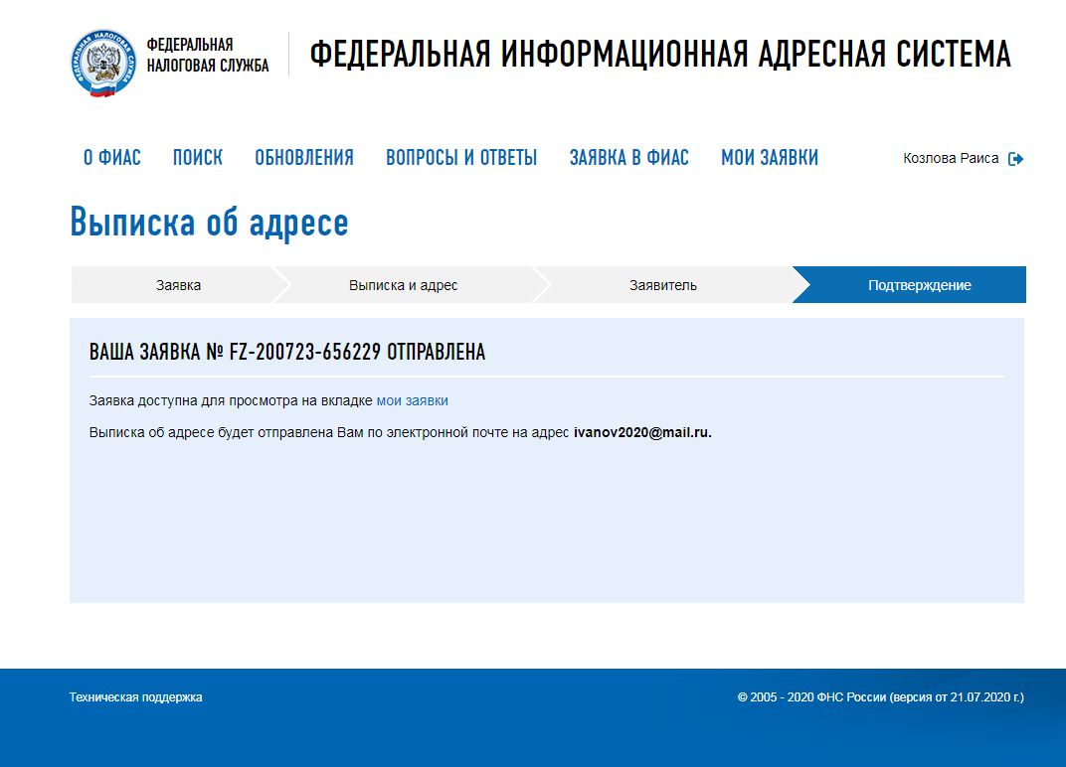
Рисунок 13. Сформированный запрос и номер заявки

Выписка в форме электронного документа предоставляется бесплатно.

В случае, если сведения, содержащиеся в ГАР, предоставляются в виде выписки в форме документа на бумажном носителе:
- для физических лиц 115 руб за 1 экз.;
- для юридических лиц 1000 руб за 1 экз.

Срок предоставления сведений из ГАР – в течение пяти рабочих дней со дня получения запроса территориальным налоговым органом.

В случаях отсутствия адреса в ГАР или получения вместо выписки Уведомления об отсутствии адреса, рекомендуется обратиться в орган местного самоуправления (в администрацию по месту нахождения земельного участка, здания, сооружения, помещения).

